**Приложения к АДОП «Цветные фантазии»**

**Приложение 1**

**Цветовой круг**

**Приложение 2**

**Поэтапное изображение листьев**

**Дуб Клён**

**Каштан Берёза**

**Приложение 3**

**Загадки про овощи и фрукты**

**Приложение 4**

**Поэтапное изображение грибов**

**Приложение 5**

**Загадки про фрукты**

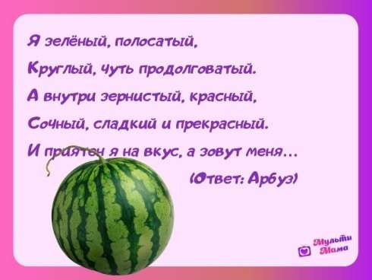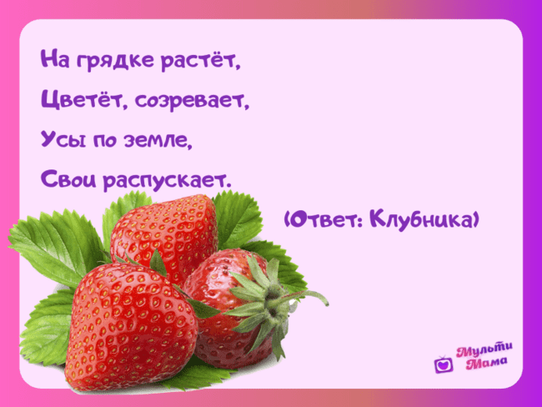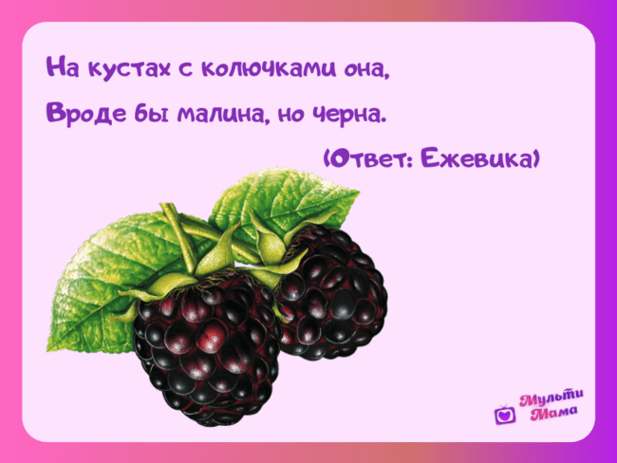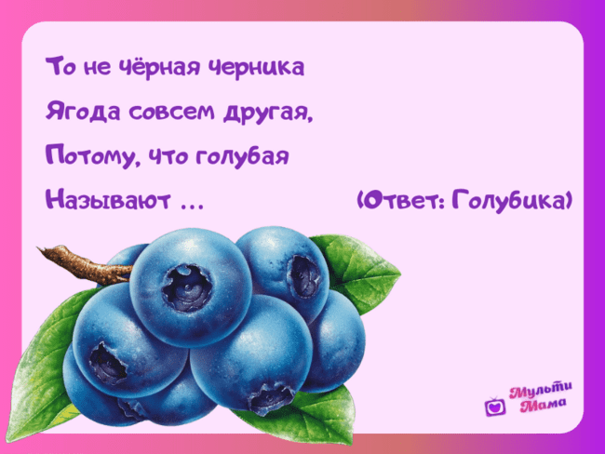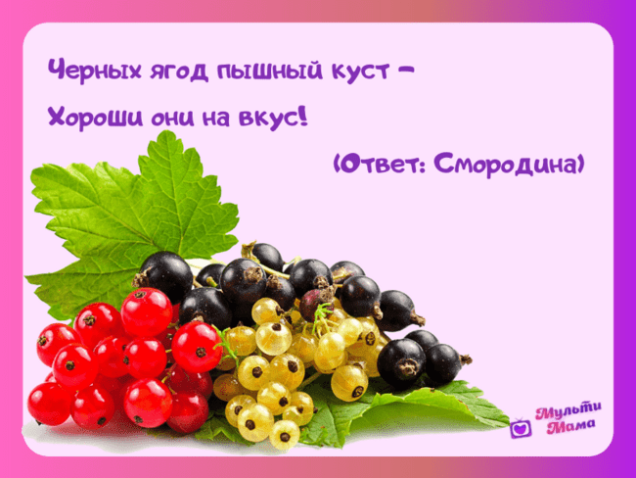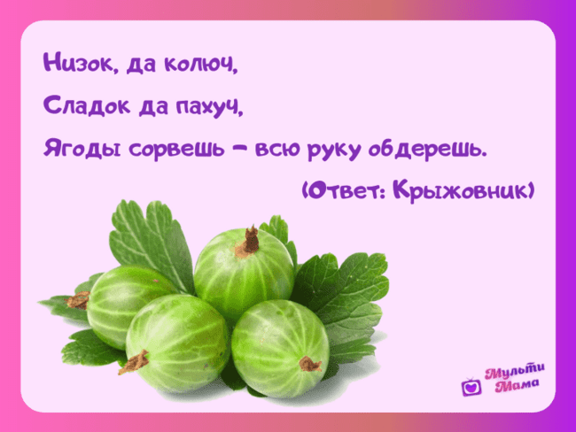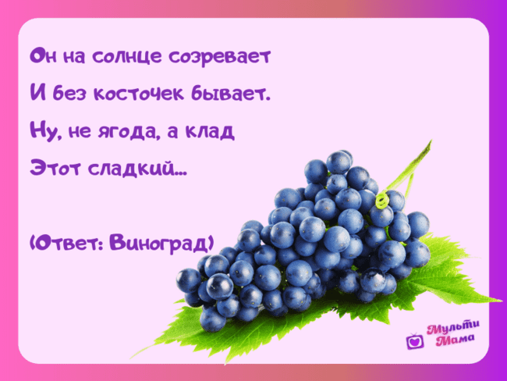

**Приложение 6**

**Поэтапное изображение домашней птицы**

**Приложение 7**

***Поэтапное изображение домашних животных***

***(животные фермы)***

**Корова**

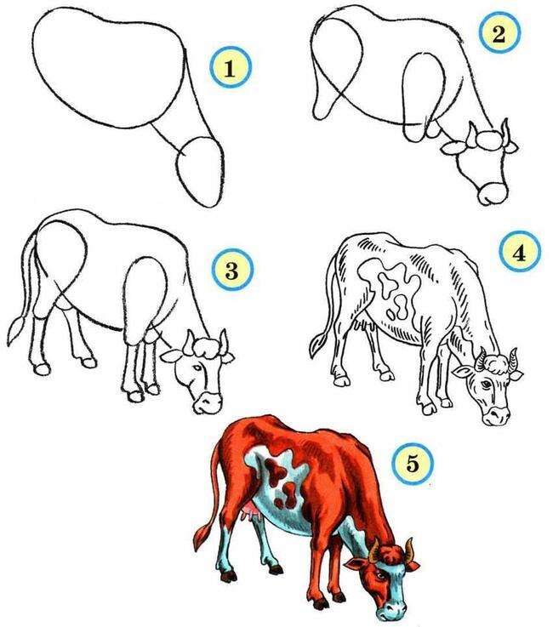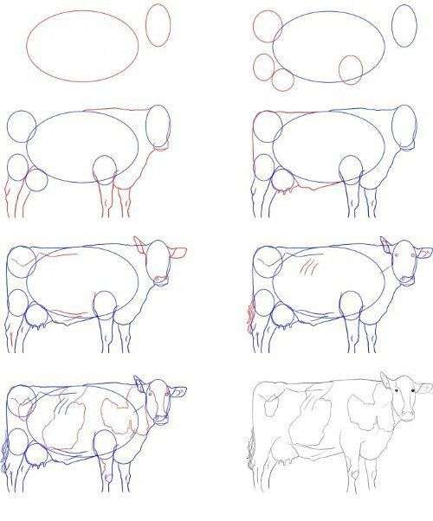

**Лошадь Коза**

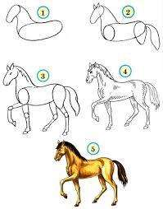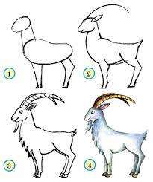

**Баран Свинка**

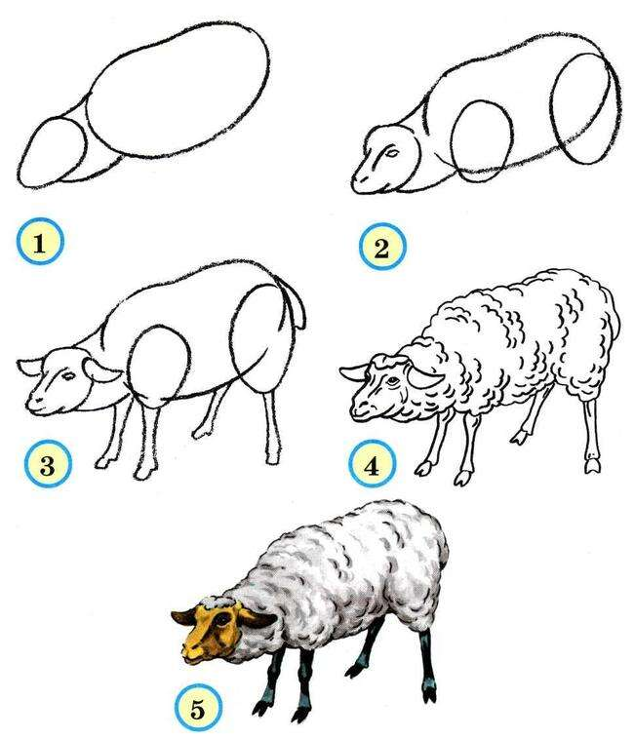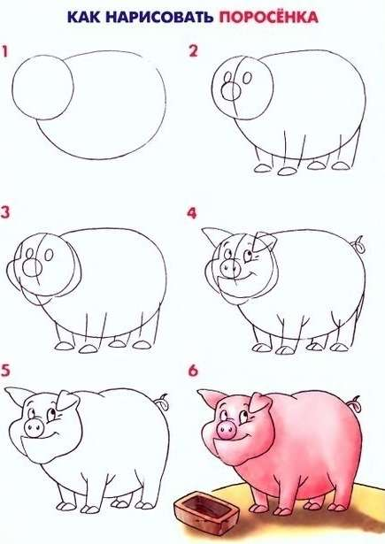

**Собака Кролик**

**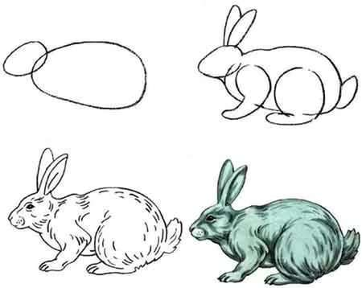*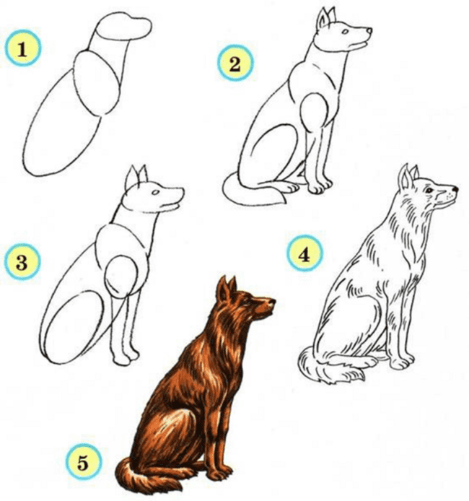***

**Приложение 8**

**«Такая разная мама»**

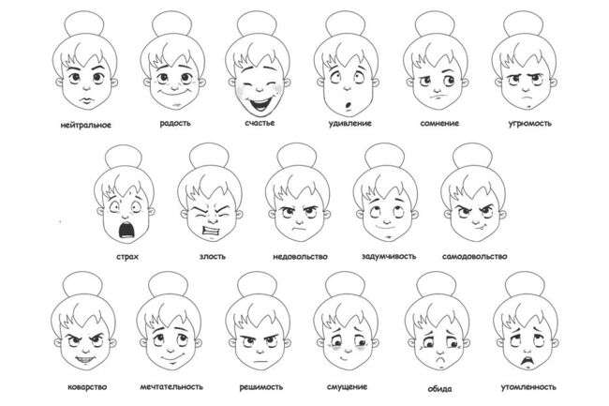

**Приложение 9**

**Гжльская роспись**

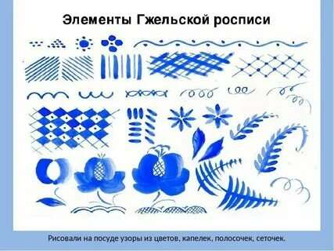

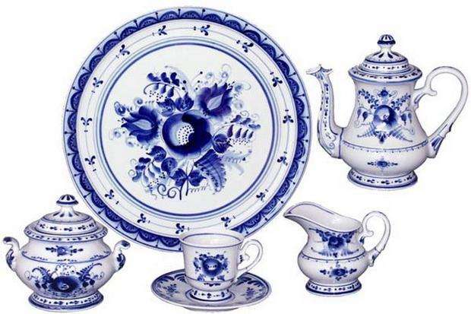

**Приложение 10**

***Роспись игрушек***

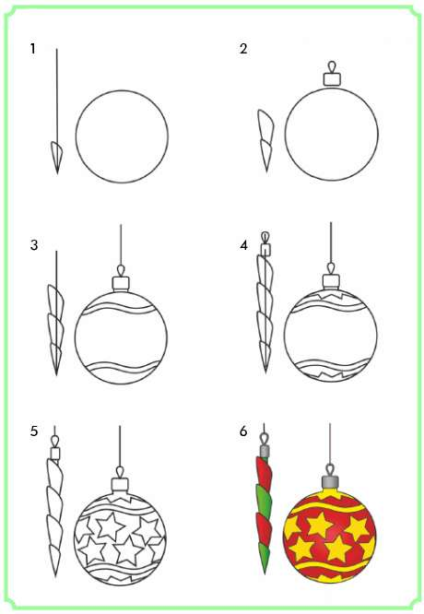

**Приложение 11**

***«Рисуем птичек»***

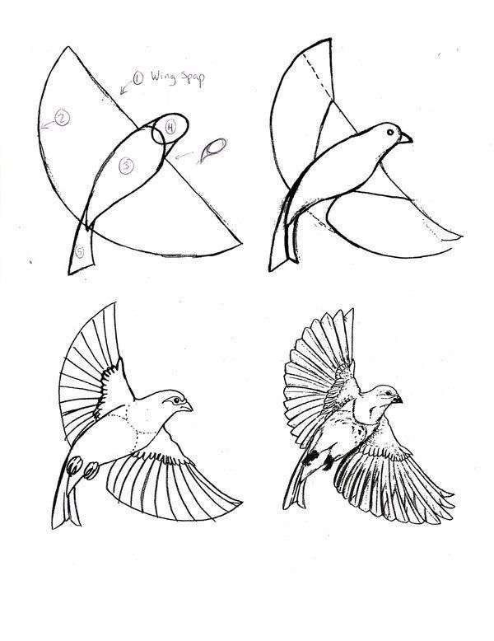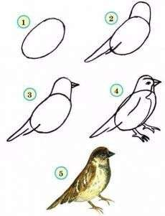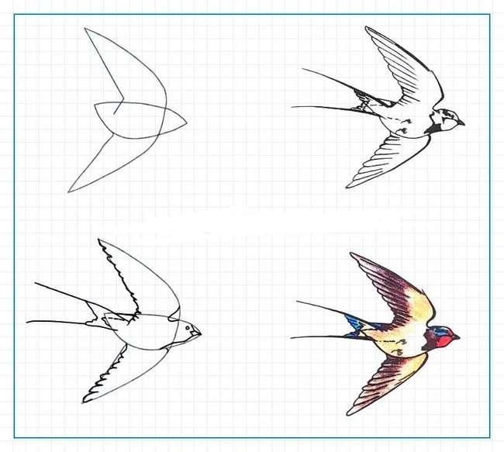

**Приложение 12**

**Дымковская роспись**

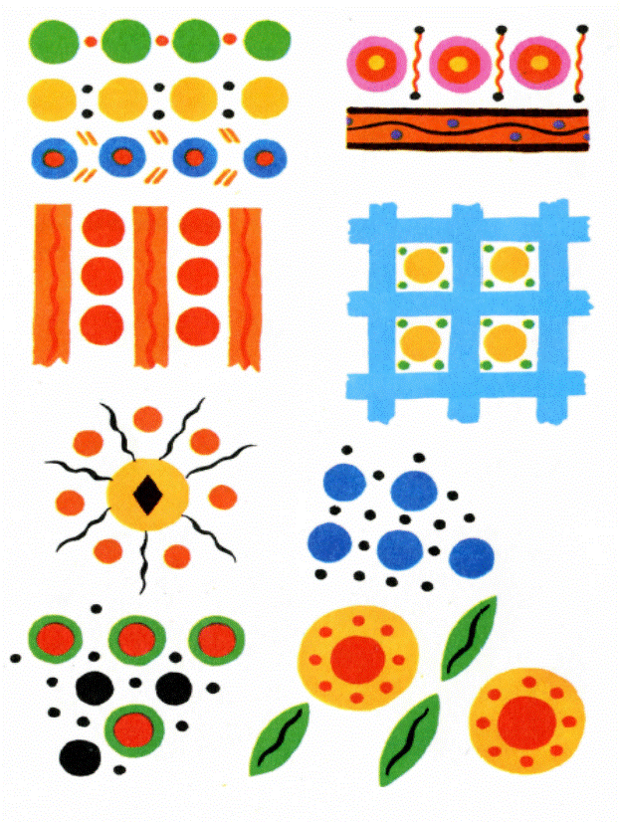

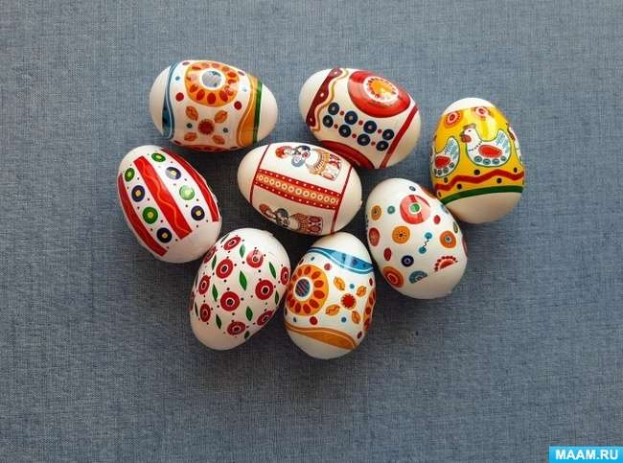

**Приложеник 13**

**Рисуем рябину и жёлуди**

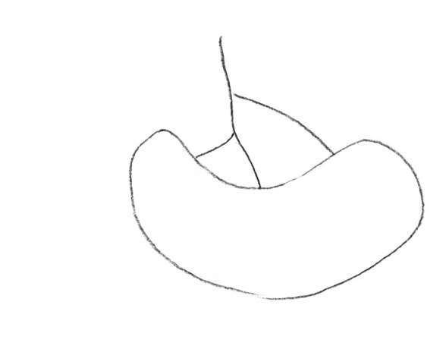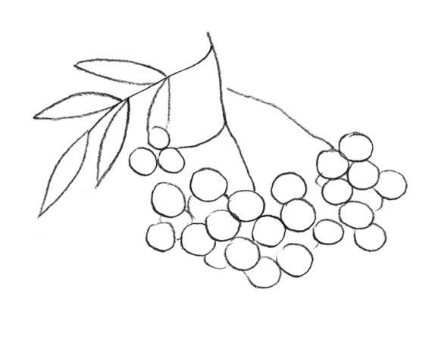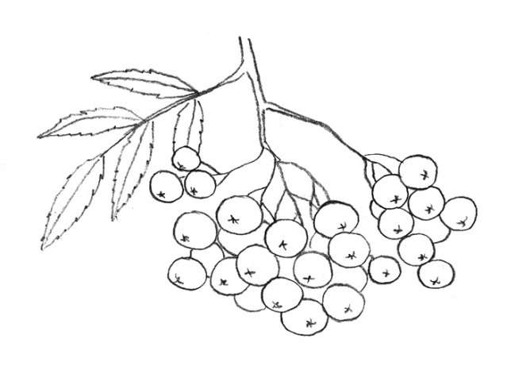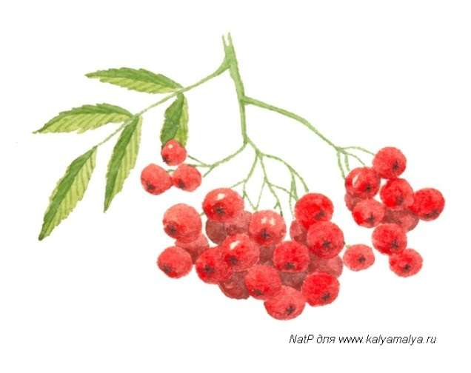

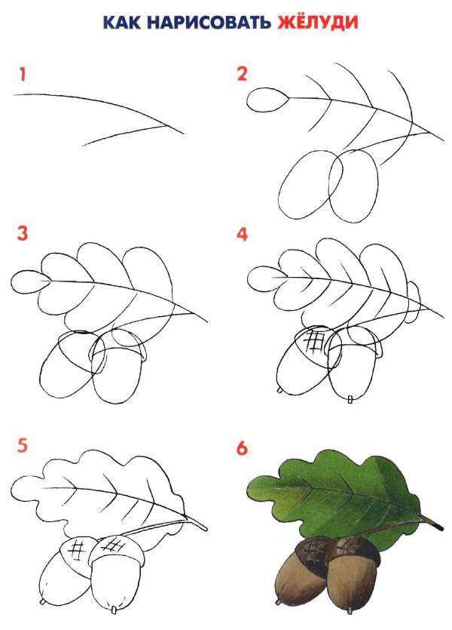

**Приложение 14**

**Поэтапное изображение осенних плодов**

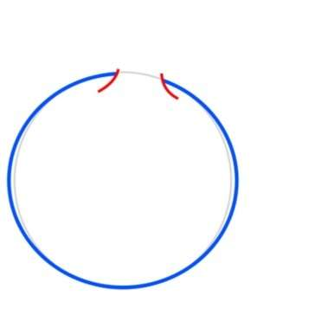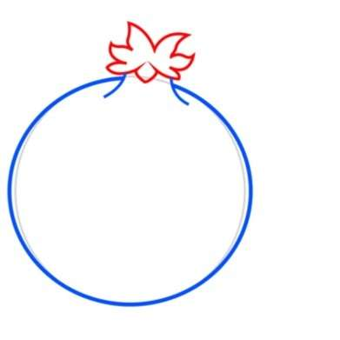

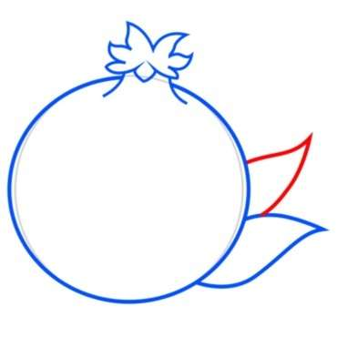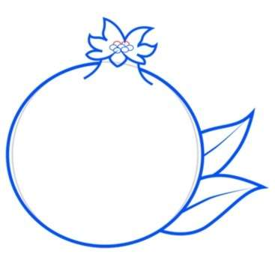

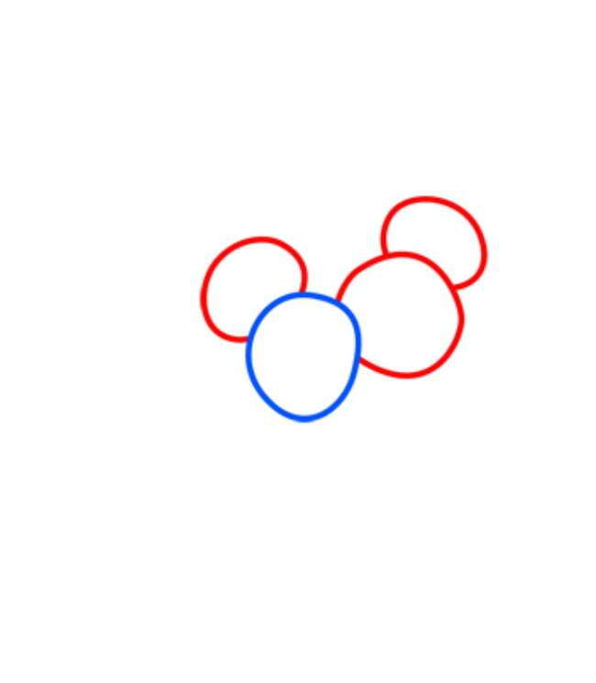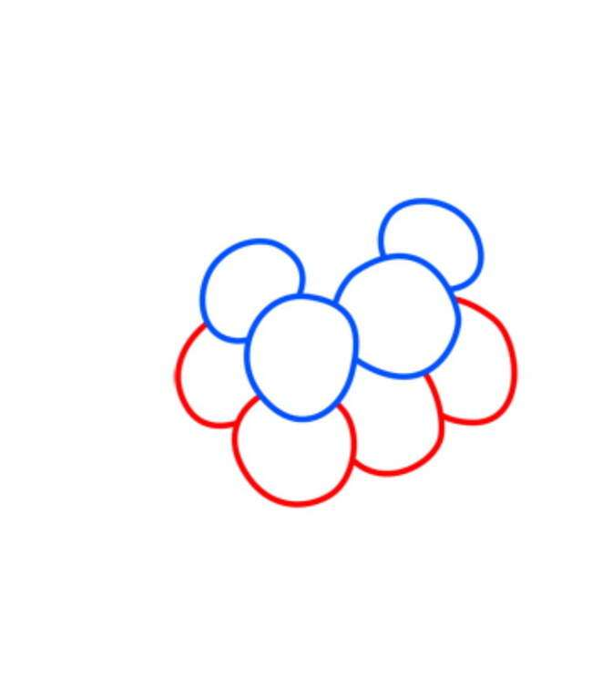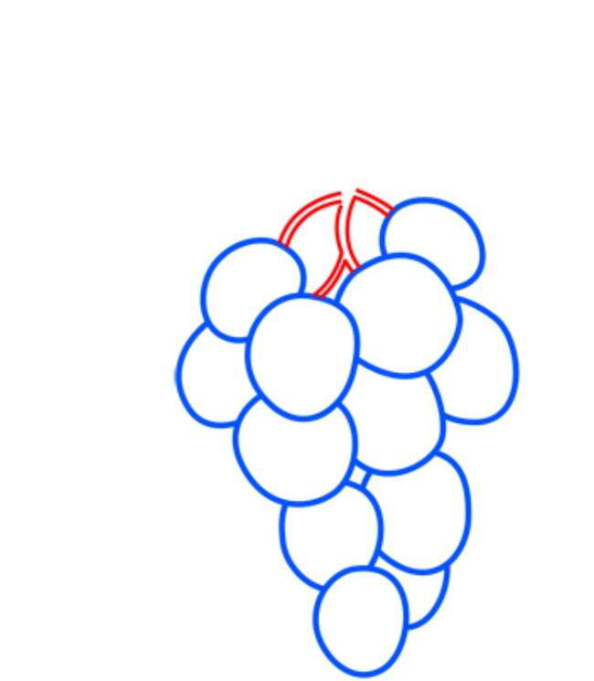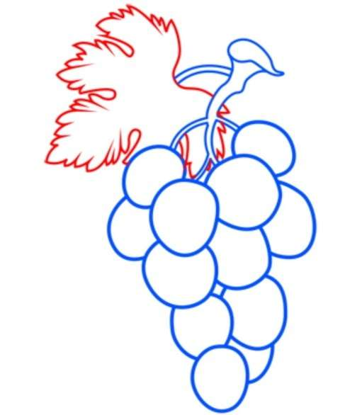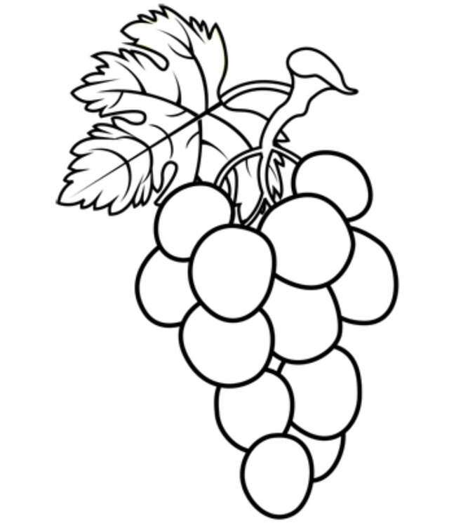

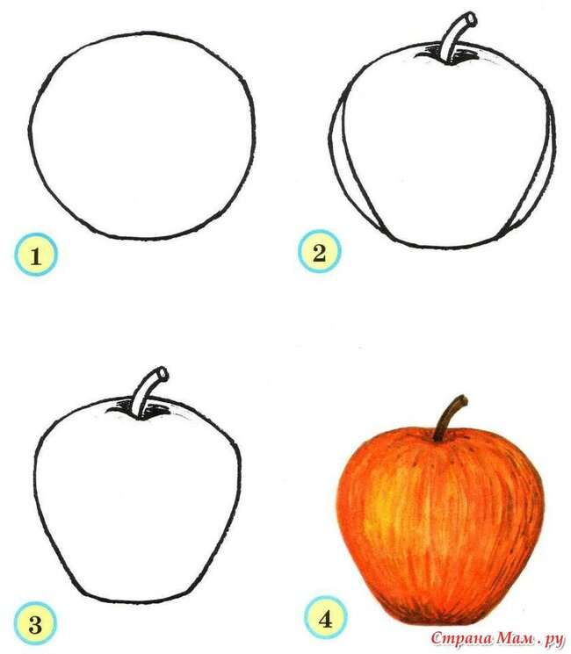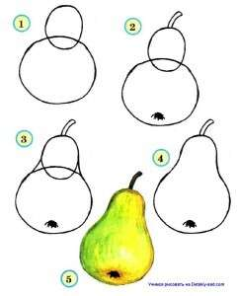

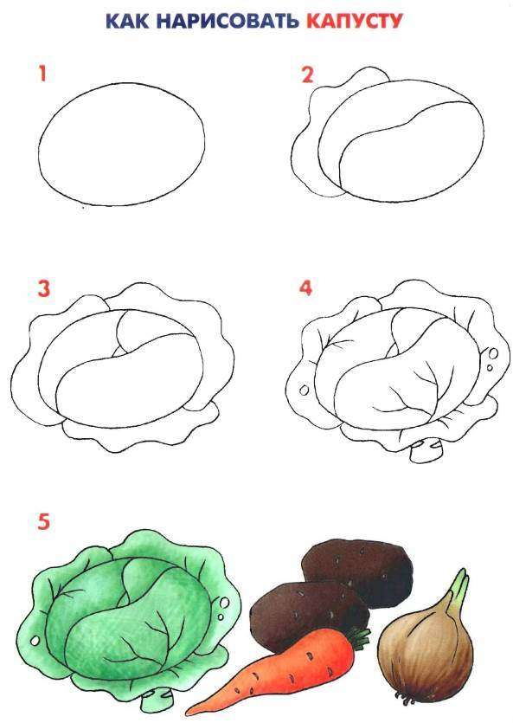

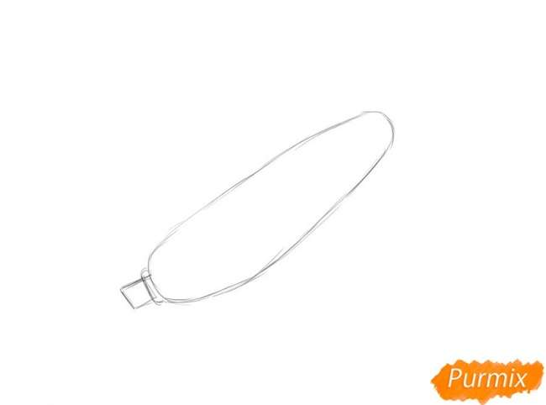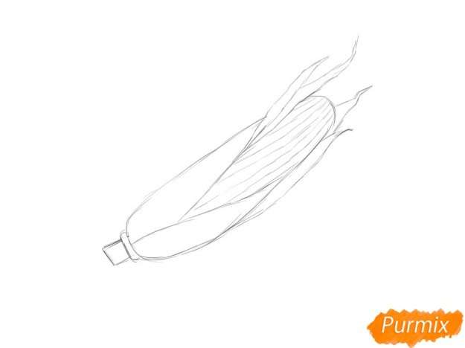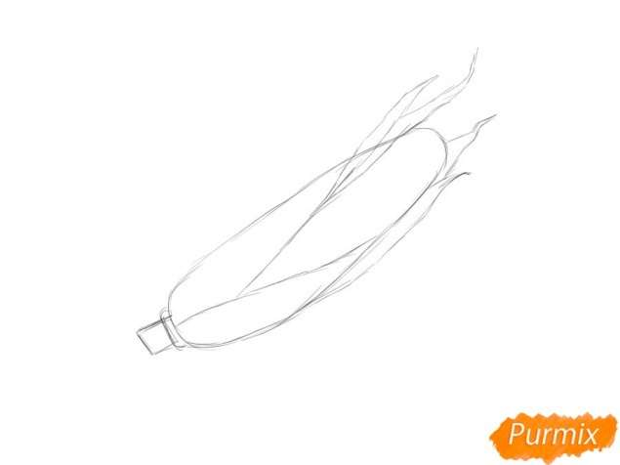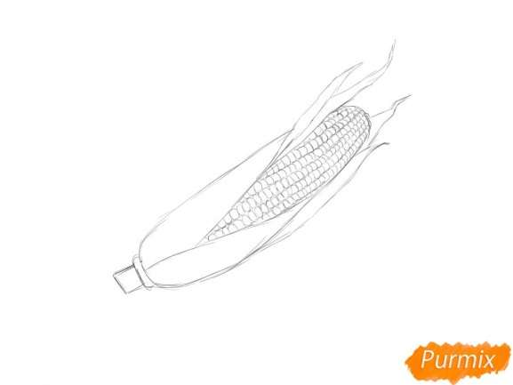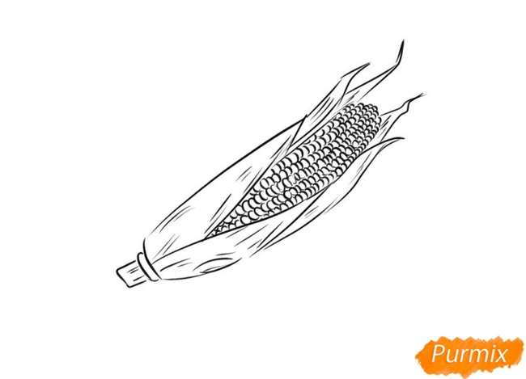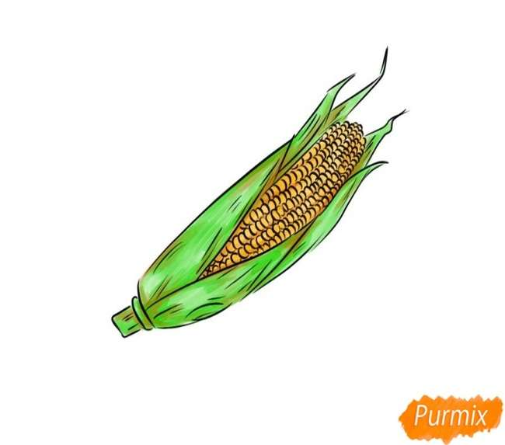

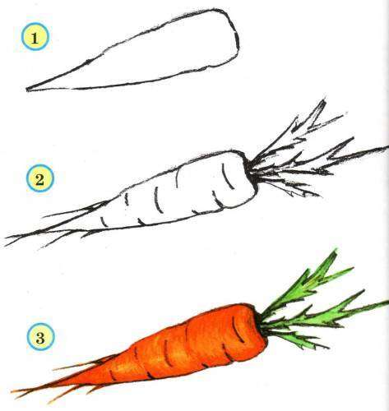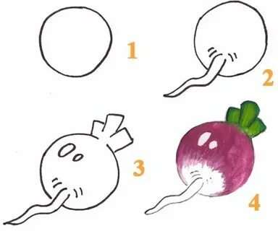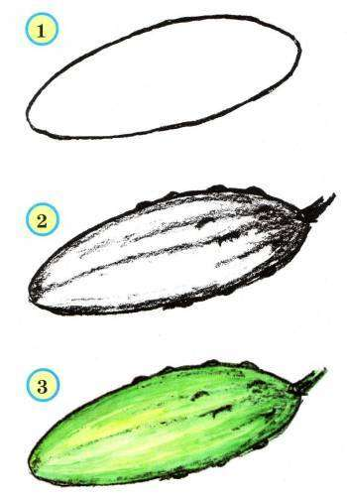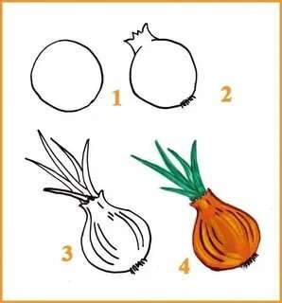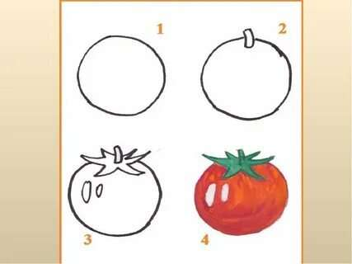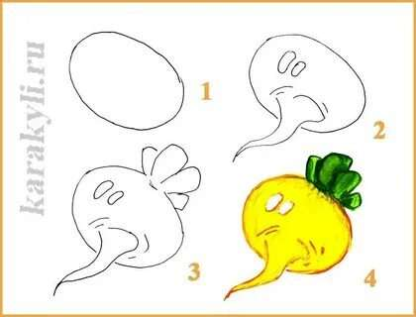

**Приложение 15**

**Поэтапное изображение чайника**

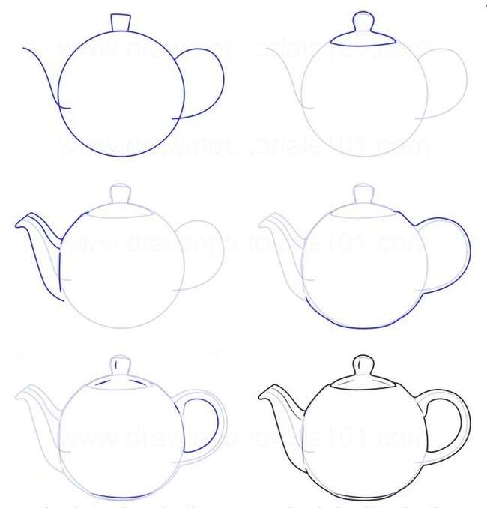

**Приложение 16**

**Поэтапное выполнение простого портрета**

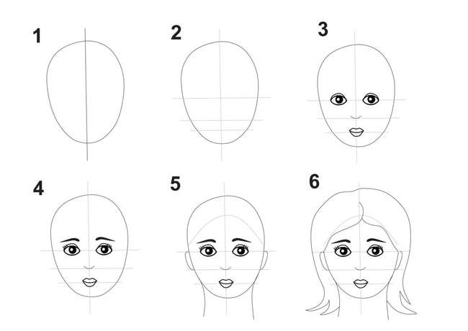

**Приложение 17**

**Поэтапное изображение диких животных**

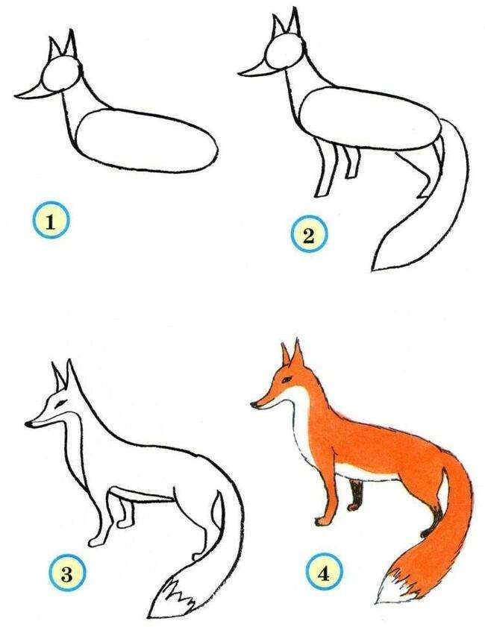 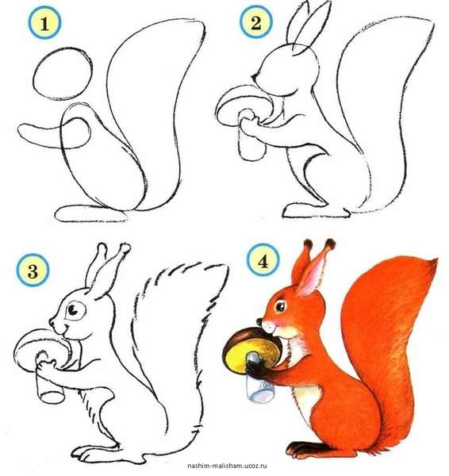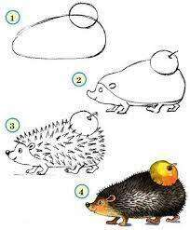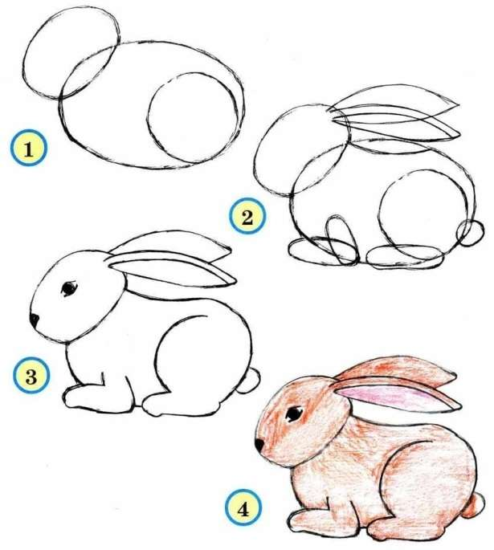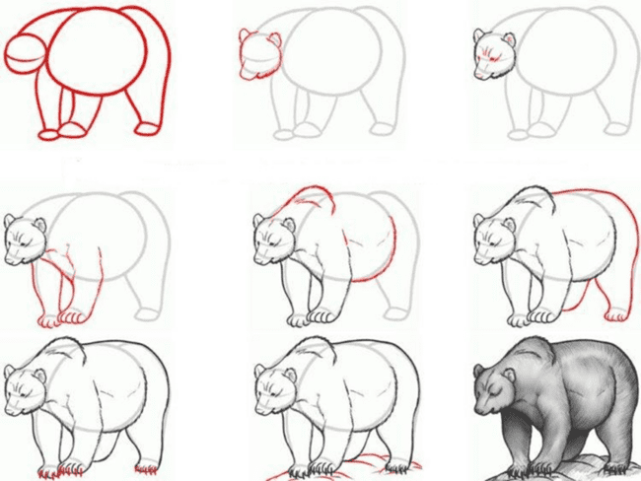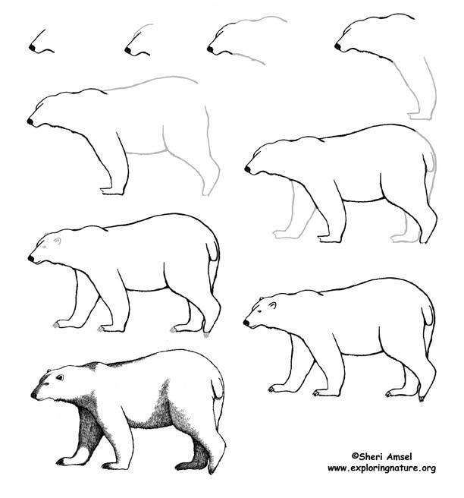

**Приложение 18**

**Иллюстрации Сутеева**

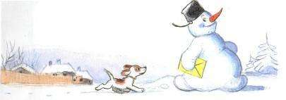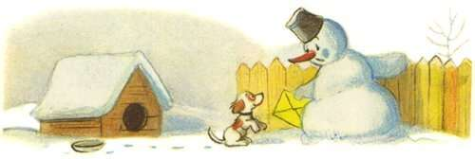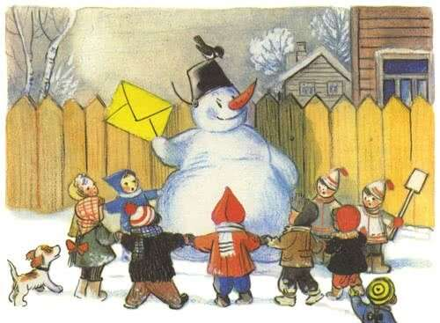

**Приложение 19**

**Фигура людей в движении**

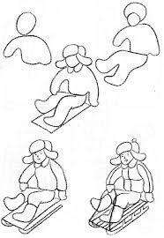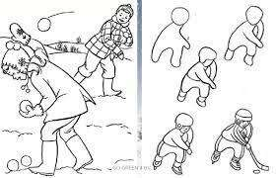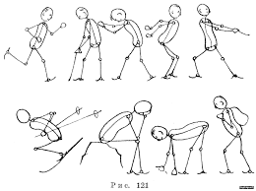

**Приложение 20**

**Элементы Городецкой росписи**

